

Regional Distrito Capital

Centro de Gestión de Mercados, Logística y

Tecnologías de la Información

JavaScript

**Análisis y Construcción de sistema de información**

**Aprendiz:**

Brayan Stiven Zanabria Rubio

Área Teleinformática

Bogotá, Octubre 2020

1. **NOMBRE DE LA ACTIVIDAD:**

­­Análisis y Desarrollo sistema de información Gestión De Usuarios

1. **OBJETIVO GENERAL:**

Ten claro las diagramaciones para tener una base que sirva de guía para poder empezar la construcción del sistema de información con mayor facilidad a la hora de programar

1. **OBJETIVOS ESPECÍFICOS**

**A partir de ello reconocer:**

* El Usuario Se Pueda Registrar Correctamente si es que tiene su sesión por PRIMERA VEZ Renvié al menú Principal Teniendo en Cuenta su Rol
* El Usuario pueda Recuperar su contraseña en caso de haberla olvidado.

**4 diagramación**

Comenzamos teniendo como base el login del sistema de información el cual va tener 3 funcionalidades primordiales las cuales son las siguientes

* Crear Cuenta por PRIMERA VEZ
* Recuperar Contraseña en el caso de Haberla olvidado por medio De Un correo Electrónico
* Iniciar Sesión Correctamente redireccionar al home

1. Momento:

1.1 Ingresar al login y Crear Su Cuenta Por Primera Vez Dar Clic (Crear Cuenta)

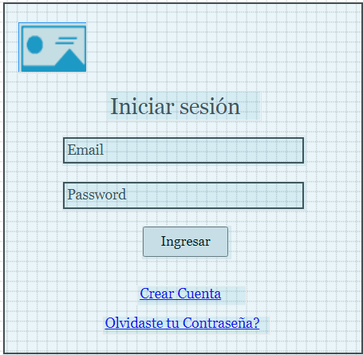

1.2) Completa Formulario Datos Personales

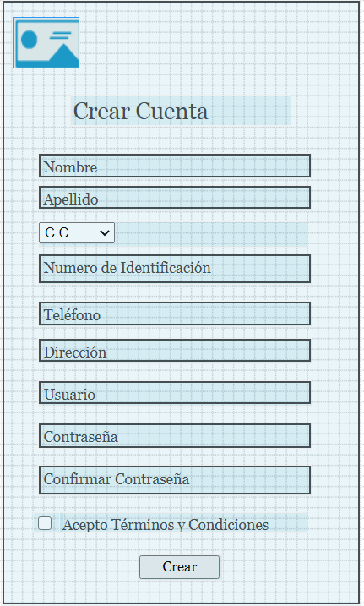

Errores Que Pueden Salir:

Si el, usuario ya está creado entonces se enviará una alerta que diga “El Usuario ya está Creado, Recupere La contraseña”

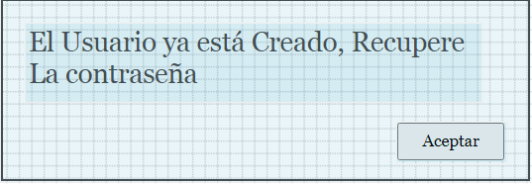

En el Caso De Que no este Creado Redirecciona AL Home

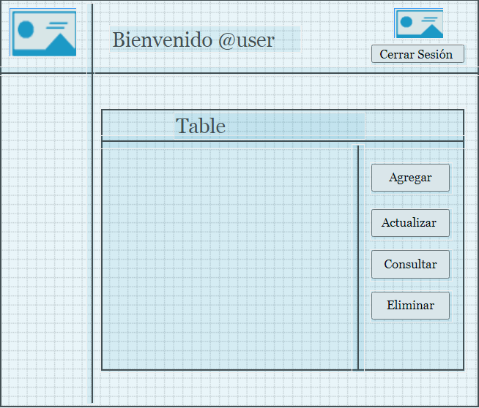

1. **Momento:**

2.1 en el caso de que el Usuario Ingrese al sistema y ya tenga una cuenta registrada e intente ingresar y olvide sus credenciales y estén mal enviara una alerta



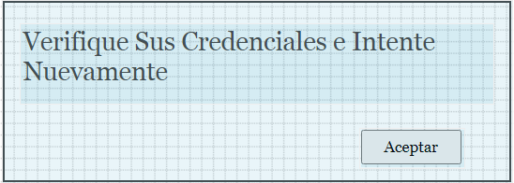

1. **Momento:**

en el caso de haber olvidado su contraseña realiza el clic en (¿olvidaste tu contraseña?)



Recuperar Contraseña

Ingrese su Usuario/Email el cual enviaremos el link de recuperación de la contraseña

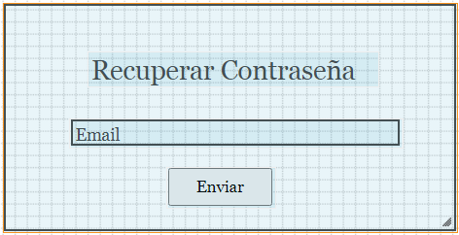

Nueva Contraseña

Después de darle clic al link del email Complete los campos de la nueva contraseña

